深证通行业监管数据报送平台

用户手册

文档版本：V1.0.1

文档密级：外部公开

修订历史
日期 | 版本 | 修改单位 | 修改说明
2021/11/08 | V1.0.0 | 深证通 | 初稿完成
2022/01/05 | V1.0.1 | 深证通 | 添加分支机构报送说明和FAQ

目录
一、说明 1
1.1 文档适用 1
1.2 名词解释 1
1.3 约定 1
1.4 准备工作 1
1.5 技术支持 1
二、平台登录 3
2.1 专线访问 3
2.2 VPN访问 3
三、快速上手 4
3.1 角色绑定 4
3.2 任务配置和激活 4
3.3 数据导入 5
3.4 数据勾稽和确认 6
3.5 文件生成和上报 6
3.6 结果反馈 7
四、文档下载 8
4.1 文档类型介绍 8
4.2 下载文档 8
五、监管任务 9
5.1 当前任务 9
5.2 补报任务 9
5.3 任务完成情况 9
5.4 任务详情查询 9
六、系统管理 10
6.1 用户角色说明 10
6.2 新增部门 10
6.3 新增用户 11
6.4 新增用户组 11
6.5 操作日志 12
6.6 个人中心 13
七、 报送管理 15
7.1 填报配置 15
7.2 审核流程 16
7.3 任务激活和下线 18
八、任务管理 20
8.1 数据处理 20
8.2 文件处理 24
8.3 历史任务 27
8.4 重报 27
九、公告通知 29
9.1 公告 29
9.2 通知 29
十、FAQ 30

一、说明

1.1 文档适用
本文档适用于机构使用深证通“行业监管数据报送平台”完成证监会《证券经营机构数据报送接口规范》、《证券公司分支机构数据报送接口规范》、《证券投资咨询机构数据报送接口规范》数据报送。

1.2 名词解释
深圳证券通信有限公司，下文简称“深证通”，是深圳证券交易所下属技术子公司，关于深证通公司详情请登录官网www.sscc.com了解详细信息。
行业监管数据报送平台，下文简称“报送平台”，是深证通公司的数据报送产品，定位于为证券期货业客户提供监管数据报送服务。

1.3 约定
本手册使用了如下约定：
【提示】对用户使用系统时的提示或者使用技巧
【重要】在做某些操作时需要注意的重要事项
【警告】可能会导致数据丢失等严重后果的警告信息

1.4 准备工作
浏览器要求：
- Chrome 95.0及以上
- Firefox 93.0及以上
备注：推荐使用chrome浏览器访问，屏幕分辨率建议1920*1080以上。
网络要求：深证通报送平台支持两种访问方式：
- 专线访问：需向深证通申请开通专线访问报送平台权限。
- VPN访问：需向深证通申请互联网双因子VPN。

1.5 技术支持
为支持机构完成监管数据报送，深证通通过以下联系方式提供技术支持。
- 电话：0755-88665860
- 报送运维QQ群：926380746（注：加群请注明机构+姓名才能通过）
- Email：fdep@sscc.com
- 公司网站：https://www.sscc.com

二、平台登录
深证通报送平台支持通过专线或者VPN访问，访问方式如下：

2.1 专线访问
前提条件：已向深证通申请开通专线访问报送平台权限。
访问方式：
1.使用浏览器访问报送系统地址：https://172.21.221.171:18443
2.输入系统用户名、密码

2.2 VPN访问
前提条件：已向深证通申请互联网双因子VPN。
访问方式：
1.使用浏览器访问VPN服务器地址：https://61.142.4.30（电信），https://58.253.80.174（联通），根据提示下载EasyConnect客户端
2.输入VPN用户名密码以及VPN动态码
3.在chrome或者火狐浏览器输入报送系统地址： https://172.21.221.171:18443
4.输入系统用户名、密码

三、快速上手
快速上手部分，以管理员帐号完成一个报送任务为例：
- 登录管理员帐号，给管理员绑定报送管理员角色；
- 报送配置，选择一个任务，批量设置填报用户为管理员，然后激活任务；
- 当前任务页面，对上面激活的任务用数据模版导入数据，然后逐一提交；
- 文件处理页面，在数据准备节点进行全量勾稽，然后数据确认；
- 文件准备节点生成文件，然后文件上报；
- 结果反馈节点查看结果列表。

3.1 角色绑定
登录管理员帐号，给管理员绑定报送管理员角色，步骤如下：
1）进入“系统管理/用户”；
2）在管理员帐号后面点击操作“编辑”；
3）在“编辑用户信息”弹框中，“所属角色”勾选“报送管理员”，然后点击“确认”保存。如下图所示：
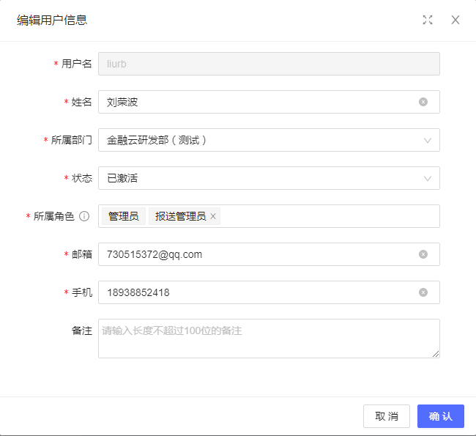
【提示】修改用户角色后，需要重新登录生效。

3.2 任务配置和激活
报送配置，选择一个任务，批量设置填报用户为管理员，然后激活任务，步骤如下：
1）进入“报送管理/报送配置”；
2）点击“批量设置”，“填报用户”下拉选择管理员，点击“确认”，然后点击“保存”。如下图所示：
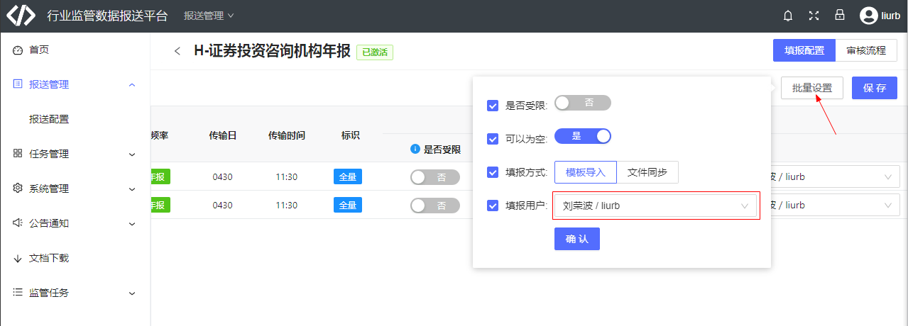
- 返回任务列表，在刚才配置的任务后面点击操作“激活”，选择“任务生效时间”，点击“确认”激活任务；
【提示】任务激活且生效 (当前时间大于任务生效时间) 之后, 系统会自动拉起相应报送任务。

3.3 数据导入
当前任务页面，对上面激活的任务用数据模版导入数据，然后逐一提交，步骤如下：
1）进入“任务管理/当前任务”；
2）在上面激活的任务后面点击操作“数据模版导入”；
3）点击文件上传区选择需要导入的数据模版（或者向文件上传区拖入需要导入的数据模版），然后勾选需要导入的表，点击“导入”。如下图所示：
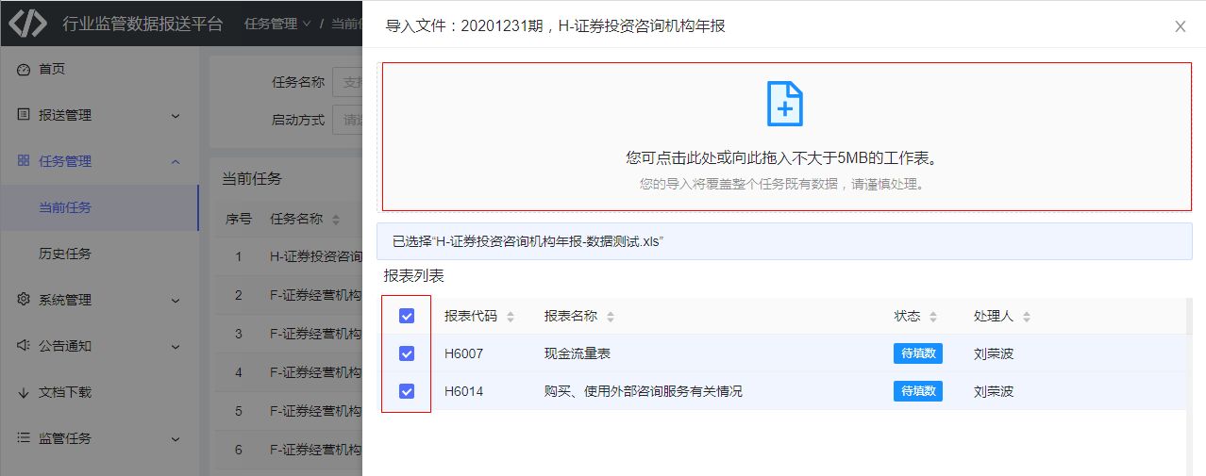
- 点击操作“处理”，进入“数据处理”页面，点击选择每张表，点击“提交”进行逐一提交。如下图所示：
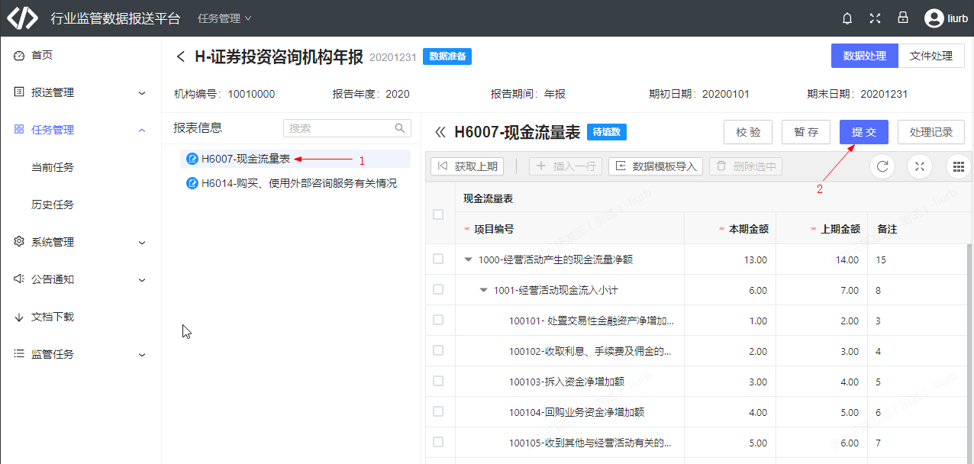
【提示】如果任务未到生效时间，可以在“当前任务”页面点击“重报”手动拉起任务。
【提示】数据模版可以在“文档下载”页面下载填写。

3.4 数据勾稽和确认
文件处理页面，在数据准备节点进行全量勾稽，然后数据确认，步骤如下：
1）进入“文件处理”页面；
2）在“数据准备”节点，点击“全量勾稽”，勾稽通过后，点击“数据确认”。如下图所示：
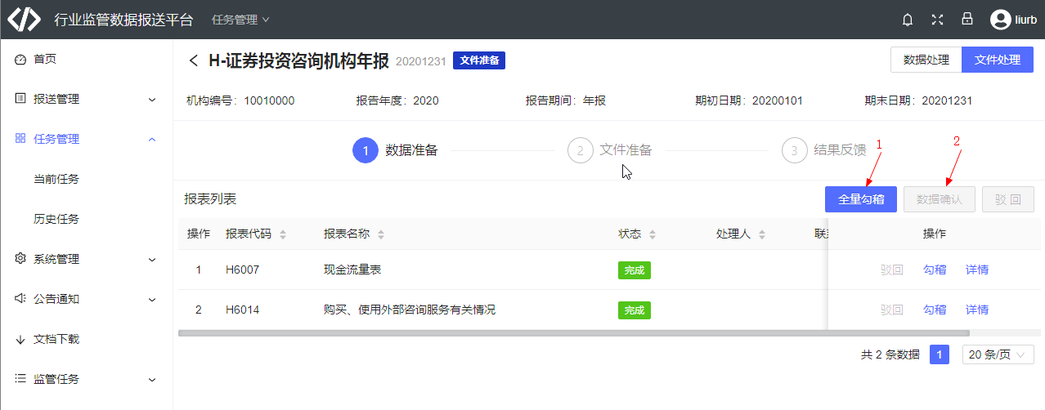

3.5 文件生成和上报
文件准备节点生成文件，然后文件上报，步骤如下：
1）进入“文件处理”页面；
2）在“文件准备”节点，点击“文件生成”，文件生成后，点击“文件上报”。如下图所示：
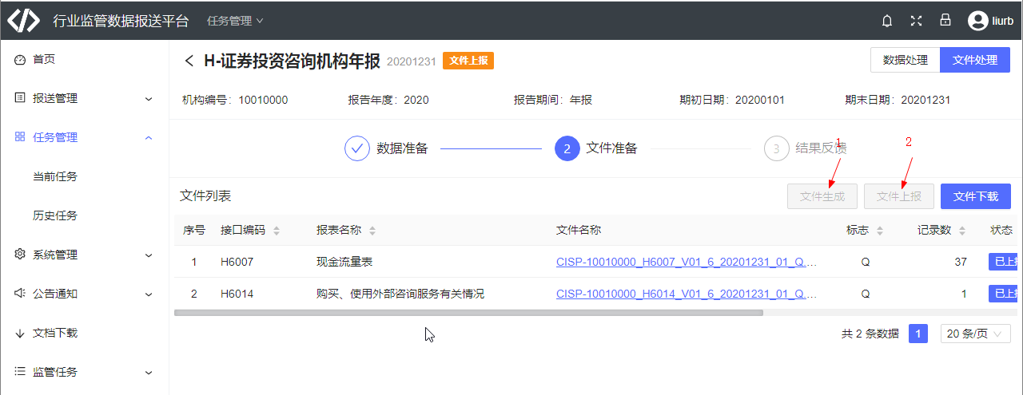
【提示】如果文件数量较多，点击“文件上报”后，稍等一下才会刷新状态。

3.6 结果反馈
结果反馈节点查看结果列表，步骤如下：
1）进入“文件处理”页面；
2）在“结果反馈”节点，查看结果列表，点击“结果刷新”，可以手动刷新“结果列表”。如下图所示：
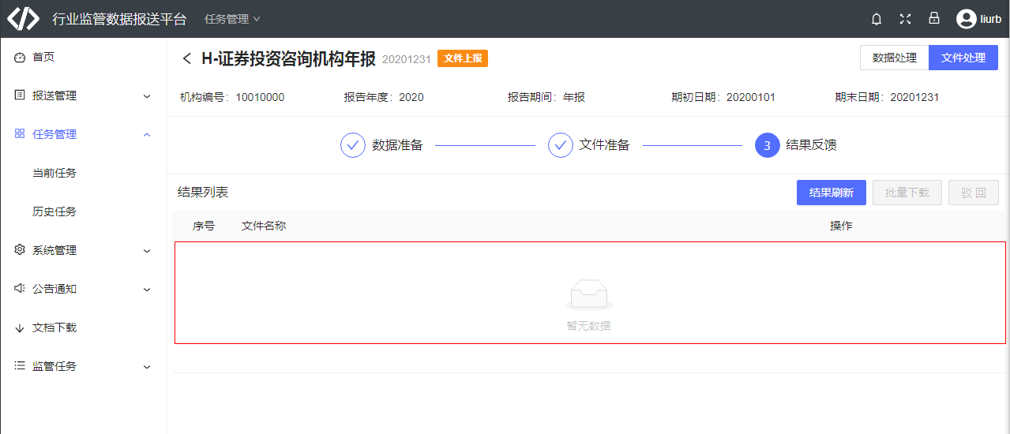
【提示】文件上报后，证监会返回结果文件需要一定的时间。

四、文档下载

4.1 文档类型介绍
报送平台可供下载的文档包括：
- 接口规范：当前报送平台所使用的证监会发布的接口规范；
- 数据模版：当前报送平台所使用的excel数据模版；
- 用户手册：与当前报送平台适配的用户手册及参考文档。
【提示】如果选择“数据模版导入”的方式准备报送数据，请下载对应接口的数据模版准备数据。

4.2 下载文档
在文档下载页面选择文档下载，步骤如下：
1）进入“文档下载”；
2）点击要下载的文件名，即开始下载。如下图所示：
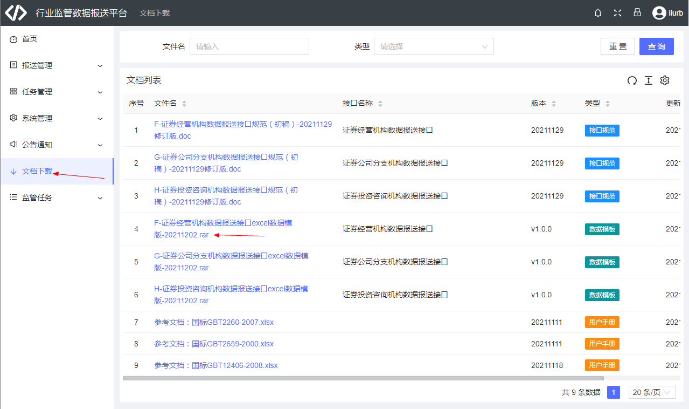

五、监管任务

5.1 当前任务
查询证监会中央监管平台下发的当前有效未完成的任务列表，即当前需要报送的任务。
【提示】屏幕上分list1、list2打印出当前任务列表，信息包括：序号、任务ID、任务名称、文件完成度、任务频率。其中：文件完成度为分数显示，分子为已完成传输的文件个数，分母为该任务应该传输的文件总数；任务频率为D（天）、W（周）、M（月）、S（半年）、Y（年）。
【重要】在进行数据报送前，请查看当前任务列表，根据当前任务列表选择对应的任务进行报送，如果当前任务为空，请联系证监会确认报送任务是否下发。

5.2 补报任务
查询证监会中央监管平台下发的过期未完成的任务列表，即已过报送期需要补报的任务。

5.3 任务完成情况
查询证监会中央监管平台下发的指定期间内的任务列表，可输入开始日期和结束日期按日期进行查询。

5.4 任务详情查询
上述三种查询方式查询出来的任务列表，可将“列表编号”和“任务编号”输入查询框，查询任务详情。

六、系统管理
报送机构第一次使用深证通报送服务时，深证通会为报送机构分配机构管理员账号，机构使用机构管理员账号登录报送平台，进行系统管理、报送管理等操作。

6.1 用户角色说明
报送平台用户角色有三个：
- 管理员：深证通为报送机构分配的帐号角色为管理员，管理员具有系统管理、报送管理、任务管理权限（包含数据处理权限，但不包含任务重报和文件处理权限）；
- 报送管理员：数据报送人员，具有系统管理、报送管理、任务管理权限（包含数据处理和文件处理权限，可进行任务重报和文件上报）；
- 普通用户：数据填报和数据审核人员，具有任务管理权限（包含数据处理权限，可进行报表数据填报或者报表数据审核）。

6.2 新增部门
登录管理员或报送管理员帐号，进行新增部门，步骤如下：
1）进入“系统管理/部门”；
2）点击“新增部门”按钮；
3）在“新增部门”弹框中，输入部门相关信息，然后点击“确认”保存。如下图所示：
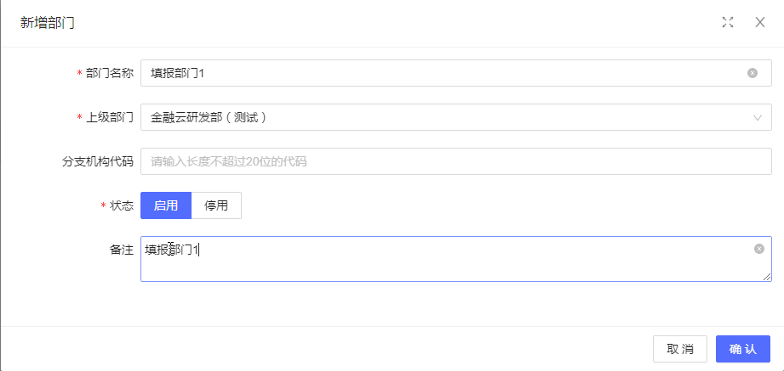
【提示】管理员首次登录报送平台时，会初始化所属部门为机构名称。
【提示】“状态（启用/停用）”可控制该部门的启停。

6.3 新增用户
登录管理员或报送管理员帐号，进行新增用户，步骤如下：
1）进入“系统管理/用户”；
2）点击“新增用户”按钮；
3）在“新增用户”弹框中，输入用户相关信息，然后点击“确认”保存。如下图所示：
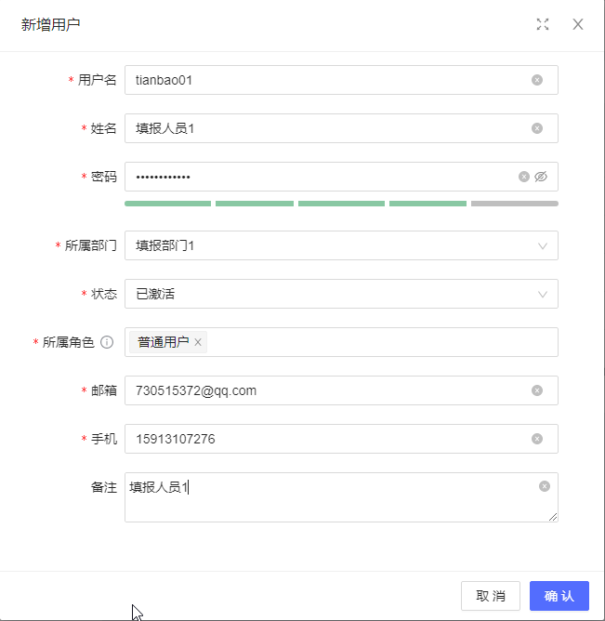
【提示】“状态（已激活/已禁用）”可控制该用户的激活和禁用。
【重要】赋予用户不同的角色，该用户会拥有不同的操作权限，可参照前面的用户角色说明。
【提示】修改用户角色后，需要重新登录生效。

6.4 新增用户组
登录管理员或报送管理员帐号，进行新增用户组，步骤如下：
1）进入“系统管理/用户组”；
2）点击“新增用户组”按钮；
3）在“新增用户组”弹框中，输入用户组相关信息，然后点击“确认”保存。如下图所示：
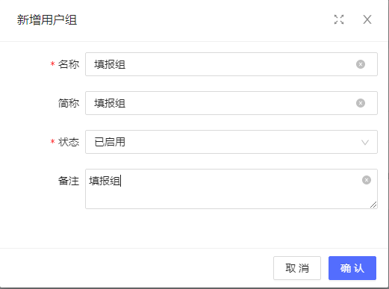
4）对新增的用户组关联用户，点击用户组后面的“关联用户”；
5）在“关联用户”弹框中，勾选左侧要关联的用户，点击“>”，勾选的用户会出现在右侧已关联中，点击“关联”保存。如下图所示：
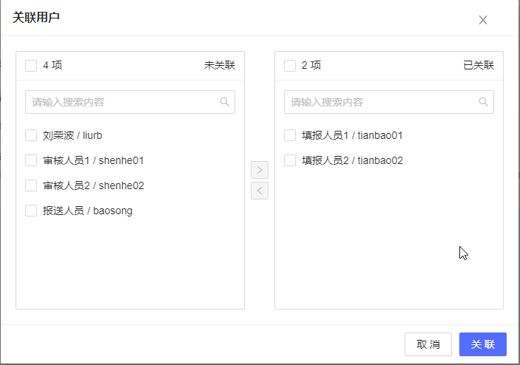
【提示】“状态（已启用/已禁用）”可控制该用户组的启用和禁用。
【提示】用户组的主要作用是在设置报表的审核流程时，审核节点可指派给某个用户组，详见报送管理的审核流程章节。

6.5 操作日志
报送平台拥有完备的操作日志记录，方便操作溯源。
登录管理员或报送管理员帐号，进行操作日志查看，步骤如下：
1）进入“系统管理/操作日志”；
2）在“操作日志列表”中，查看操作日志，也可以设置不同的查询条件进行针对性查询。如下图所示：
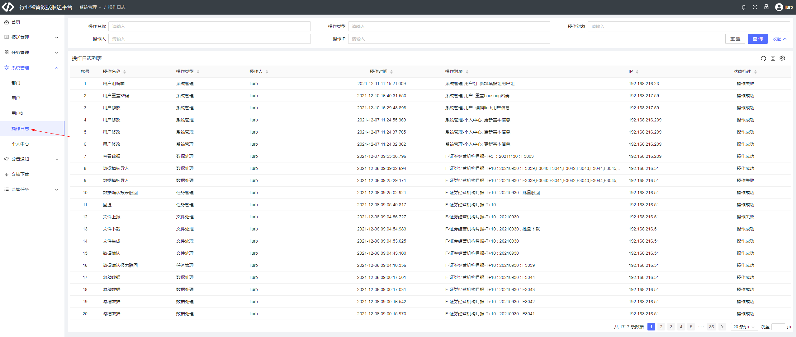

6.6 个人中心
个人中心可以修改个人基本信息和账户密码，步骤如下：
1）进入“系统管理/个人中心”；
2）点击“基本设置”；
3）输入个人基本信息，然后点击“更新基本信息”保存。如下图所示：
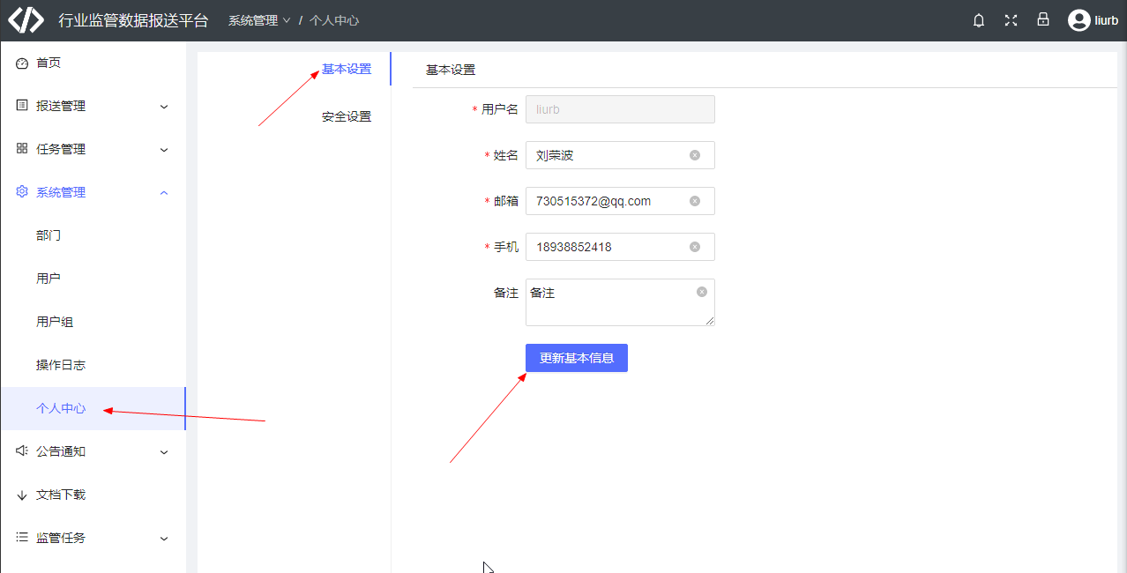
4）点击“安全设置”；
5）点击“修改”，在“修改当前用户密码”页面输入当前密码和新密码，然后点击“确认”保存。如下图所示：
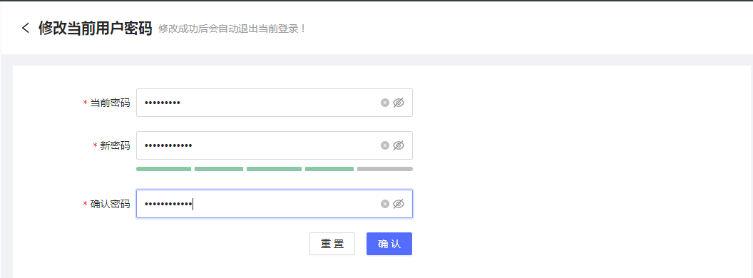
【提示】用户密码修改成功后会自动退出当前登录。

报送管理
报送管理主要对报送任务进行配置，配置包含两个部分：填报配置和审核流程配置：
- 填报配置：配置报表是否受限，配置报表是否可以为空，配置报表的填报方式，配置报表的填报人；
- 审核流程：配置报表的审核流程。
任务配置好之后，需要对任务进行激活生效。

7.1 填报配置
登录管理员或报送管理员帐号，进行填报配置，步骤如下：
1）进入“报送管理/报送配置”；
2）在任务列表中选择要配置的任务，点击“配置”，如下图所示：
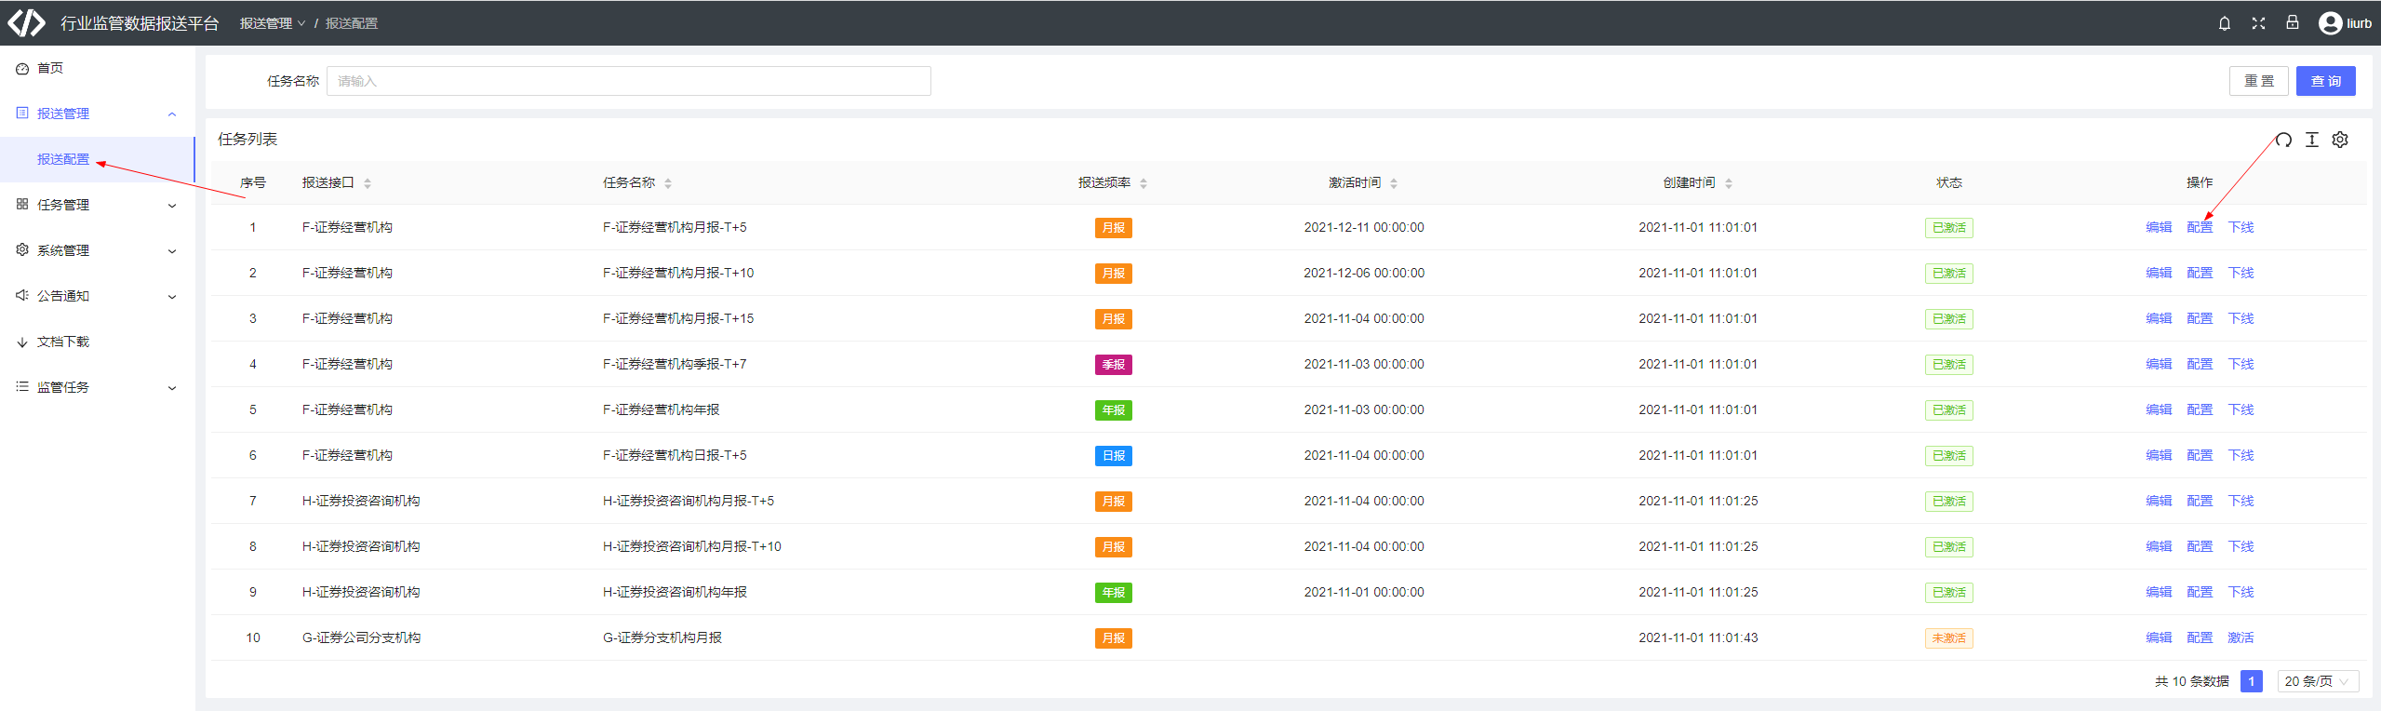
3）在“填报配置”页面，配置报表是否受限，配置报表是否可以为空，配置报表的填报方式，配置报表的填报人，然后点击“保存”进行保存。如下图所示：
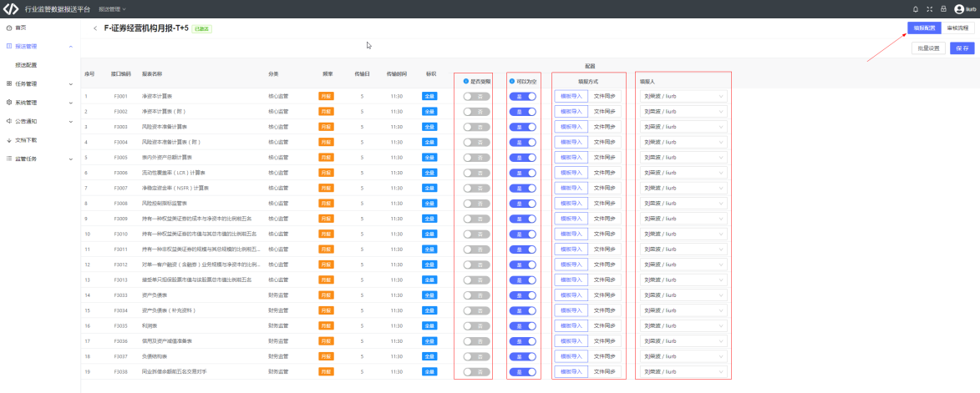
除了逐个报表进行配置，也可以批量配置，点击“批量设置”，在批量设置弹框中，对上述配置项进行配置，然后点击“确认”，最后点击“保存”进行保存。如下图所示：
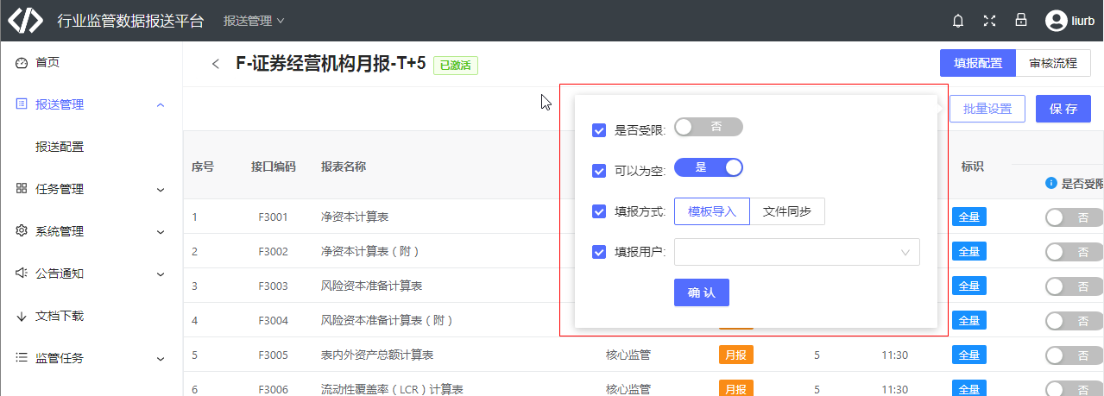
【重要】“是否受限”：受限报表仅填报人和审核人可见，该配置主要针对某些不让报送管理员可见的报表（比如涉及高管薪酬等敏感数据的报表）。该配置项只有管理员角色可进行配置。
【重要】“可以为空”：可以为空时，该报表为空也可以直接提交，另外，报送管理员进行数据确认时，该报表为空也可以进行数据确认。
【重要】“模版导入/文件同步”：填报方式为“模版导入”时，该报表数据可通过excel模版导入，但不可以同步通过fdep传送过来的该报表的txt文件；填报方式为“文件同步”时，该报表数据可通过excel模版导入，也可以同步通过fdep传送过来的该报表的txt文件，报表内容以新覆盖的为准。

7.2 审核流程
登录管理员或报送管理员帐号，进行审核流程配置，步骤如下：
1）进入“报送管理/报送配置”；
2）在任务列表中选择要配置的任务，点击“配置”，如下图所示：
3）在“审核流程”页面，点击“新增流程”，弹出“流程模版列表”。如下图所示：
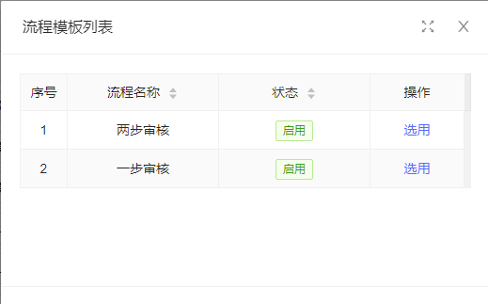
4）选择需要的流程模版，点击“选用”，进入“流程设定”页面，配置流程名称、节点名、指派给用户或者用户组，选定用户或者用户组，最后点击“确认”保存。如下图所示：
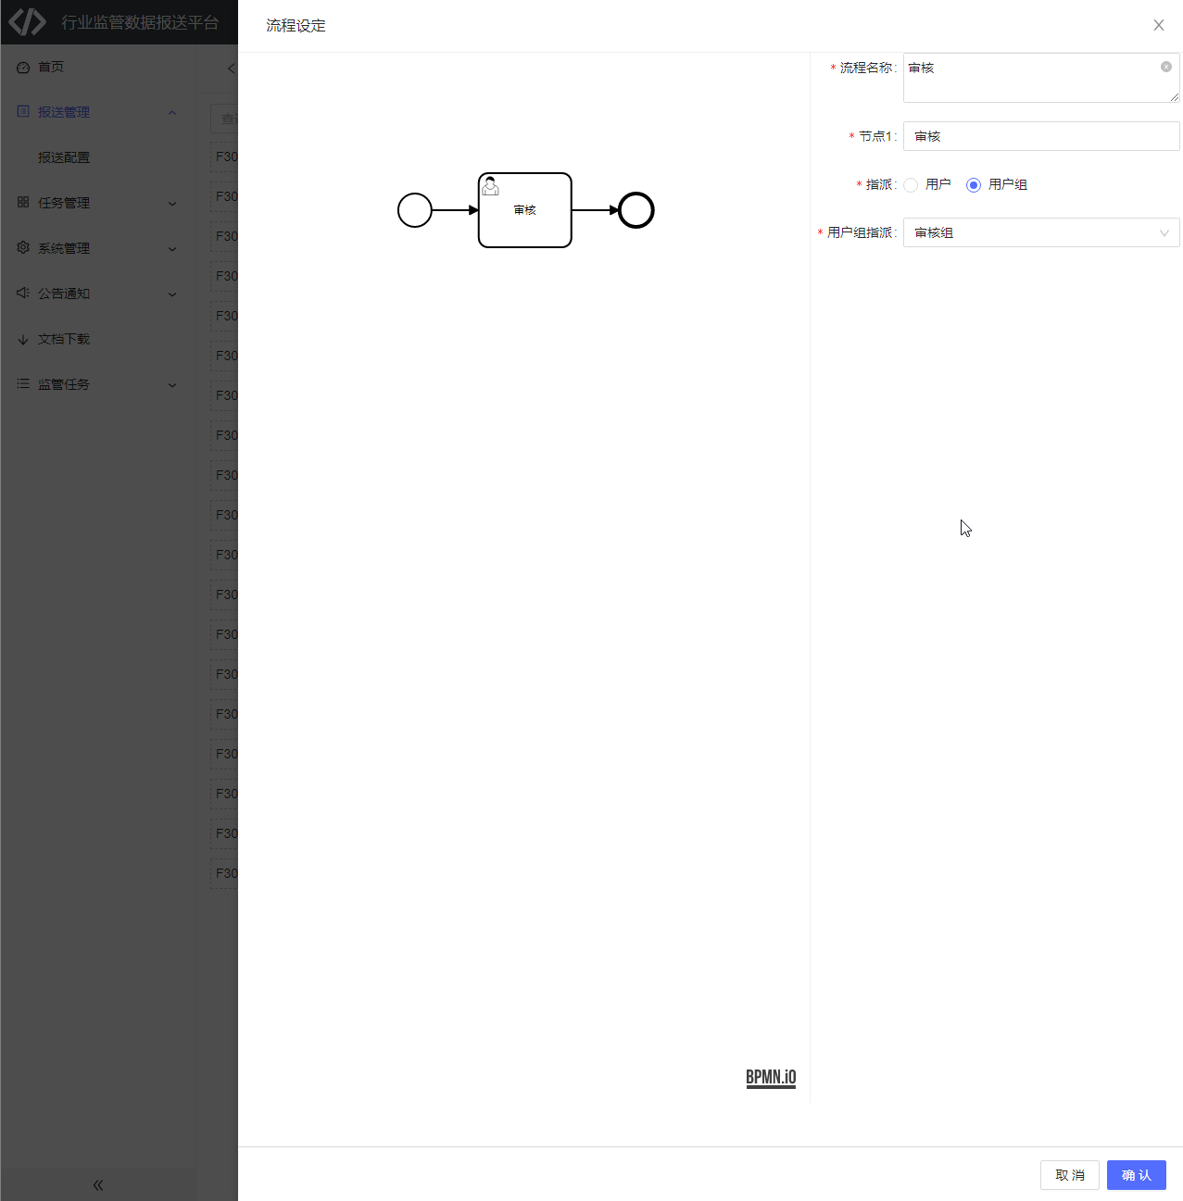
5）针对不同的报表，可配置不同的审核流程，配置好审核流程后，将左侧的报表拖拉进相应的流程，点击“保存”进行保存。如下图所示：
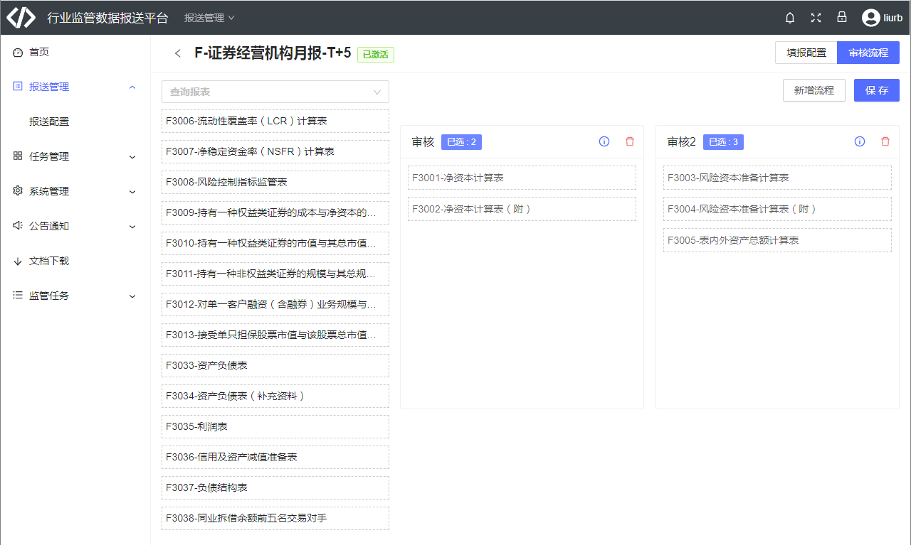
【提示】目前平台提供的审核流程模版有一步审核和两步审核，如需要增加特定的审核流程模版，可联系深证通进行定制。

7.3 任务激活和下线
任务配置完成，需对任务进行激活生效。
登录管理员或报送管理员帐号，进行任务激活，步骤如下：
1）进入“系统管理/报送配置”；
2）在任务列表中选择要激活的任务，点击“激活”，如下图所示：
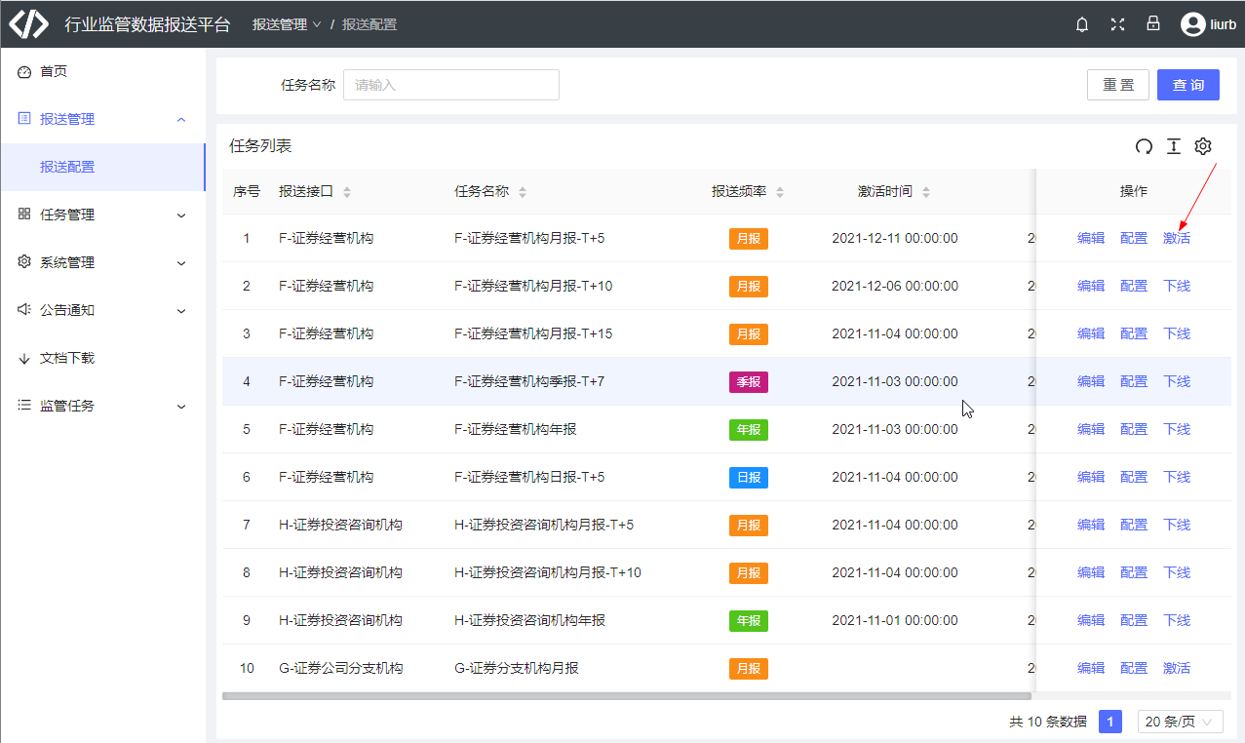
3）在“选择时间”弹框中，选择任务生效时间，然后点击“确认”保存。如下图所示：
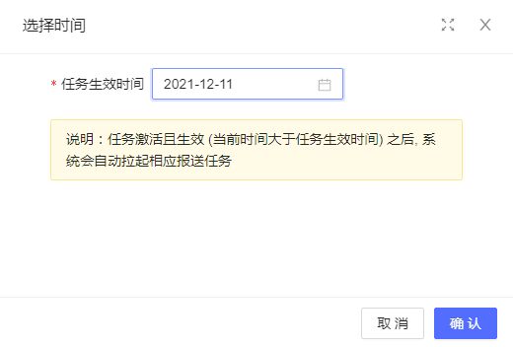
4）如果想下线任务，在任务列表中选择要下线的任务，点击“下线”，然后“确认”即可。如下图所示：
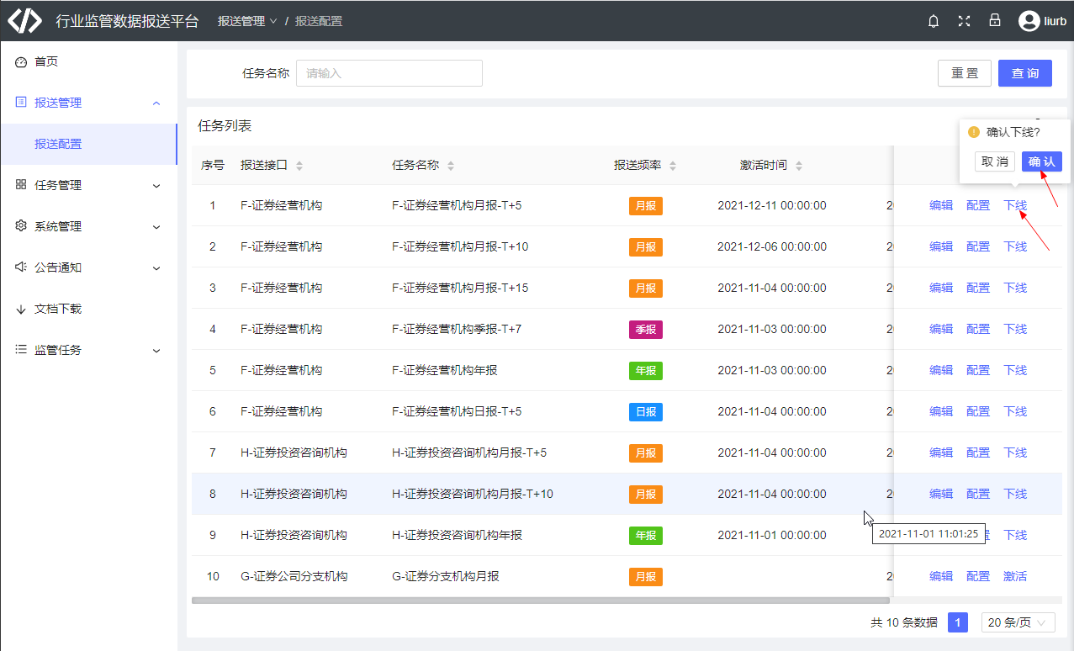
【提示】任务激活且生效（当前时间大于任务生效时间）之后，系统会自动拉起相应的报送任务。
【提示】任务激活且生效（当前时间大于任务生效时间）之后，如果还没到报送期，但想拉起任务，可以在“当前任务”页面点击“重报”手动拉起任务。
【警告】任务下线后，系统不再自动拉起相应的报送任务，也不能点击“任务管理/当前任务”页面的“重报”按钮手动拉起该任务，但已经拉起的当前任务不受影响。

八、任务管理
任务管理包括当前任务和历史任务：
- 当前任务：当前进行中未完成的任务；
- 历史任务：报送成功的任务。
完成一个报送任务，主要分为两个阶段：数据处理和文件处理。
数据处理阶段，包含数据填报和数据审核。
文件处理阶段，包含数据准备、文件准备和结果反馈。
下面主要介绍如何完成一个报送任务。

8.1 数据处理

8.1.1 数据填报方式说明
报送平台数据填报方式有三种：
- excel模版导入：通过报送平台发布的excel模版将数据导入平台；
- txt文件同步：通过同步fdep传送过来的txt接口文件将数据导入平台；
- 平台页面填写：直接在报送平台填写报表数据。

8.1.2 数据填报
1、excel模版导入，步骤如下：
1）登录填报人员帐号，进入“任务管理/当前任务”；
2）在当前任务列表选择要填报的任务，点击操作“数据模版导入”；
3）点击文件上传区选择需要导入的数据模版（或者向文件上传区拖入需要导入的数据模版），然后勾选需要导入的表，点击“导入”。如下图所示：
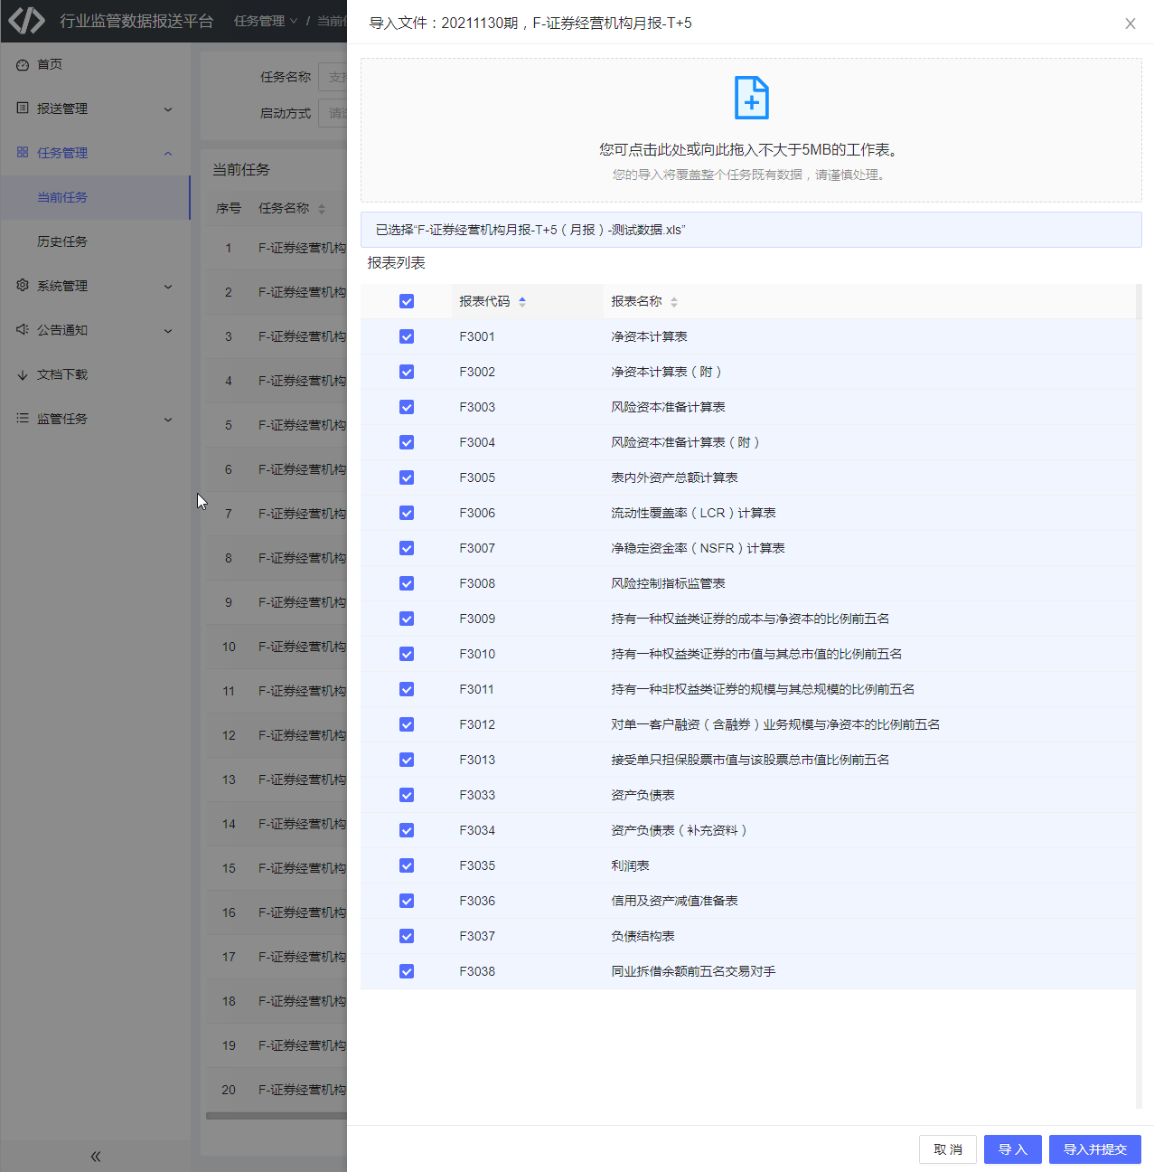
4）点击操作“处理”，进入“数据处理”页面，点击选择每张表，点击“提交”进行逐一提交。如下图所示：
【警告】数据提交的方式有三种：第一种是上述步骤中的逐表提交；第二种是excel模版导入时，“导入并提交”，会导入并提交勾选的报表；第三种是数据处理页面的“快速提交”，可批量选择报表进行提交。
【提示】如果报表未设置审核流程，提交后即填写完成；如果报表设置了审核流程，提交后则进入待审核状态。

2、txt文件同步，步骤如下：
1）登录填报人员帐号，进入“任务管理/当前任务”；
2）在当前任务列表选择要填报的任务，点击操作“更多/文件同步”，平台会同步fdep传送过来的txt接口文件将数据导入平台。如下图所示：
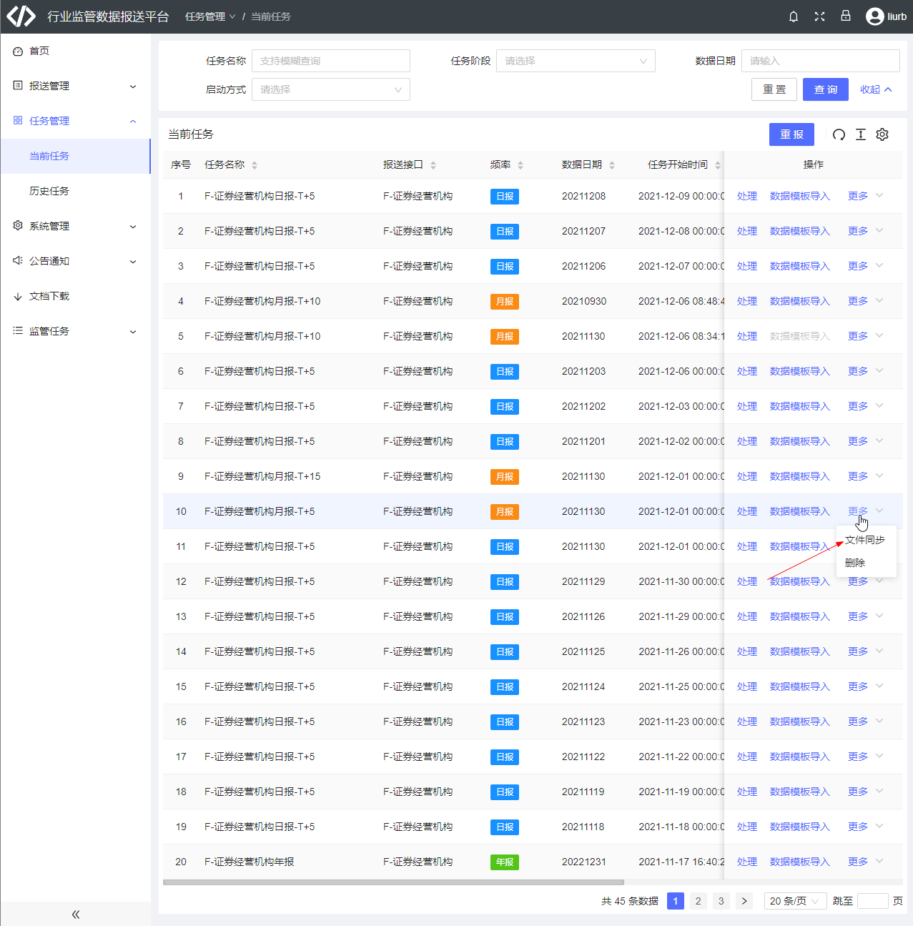
3）点击操作“处理”，进入“数据处理”页面，点击选择每张表，点击“提交”进行逐一提交。

3、平台页面填写，步骤如下：
1）登录填报人员帐号，进入“任务管理/当前任务”；
2）在当前任务列表选择要填报的任务，点击操作“处理”，进入“数据处理”页面，点击选择要填报的报表，在页面填报数据，填报完成然后点击“提交”。如下图所示：
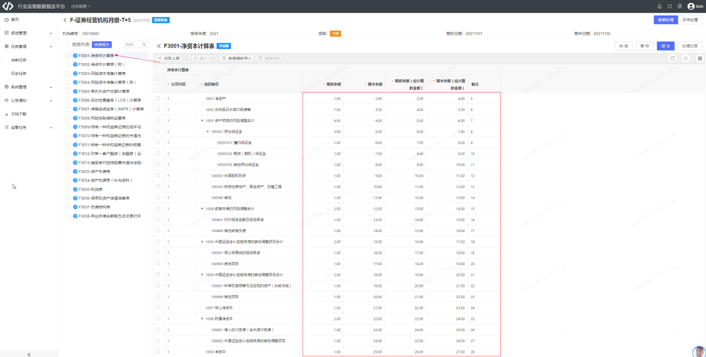

8.1.3 数据审核
如果在“报送管理/审核流程”中有对报表设置审核流程，则填报人员提交报表后，审核人员需要对报表进行审核。步骤如下：
1）登录审核人员帐号，进入“任务管理/当前任务”；
2）在当前任务列表选择要审核的任务，点击操作“处理”，进入“数据处理”页面，点击选择要审核的报表，点击“签收”。如下图所示：
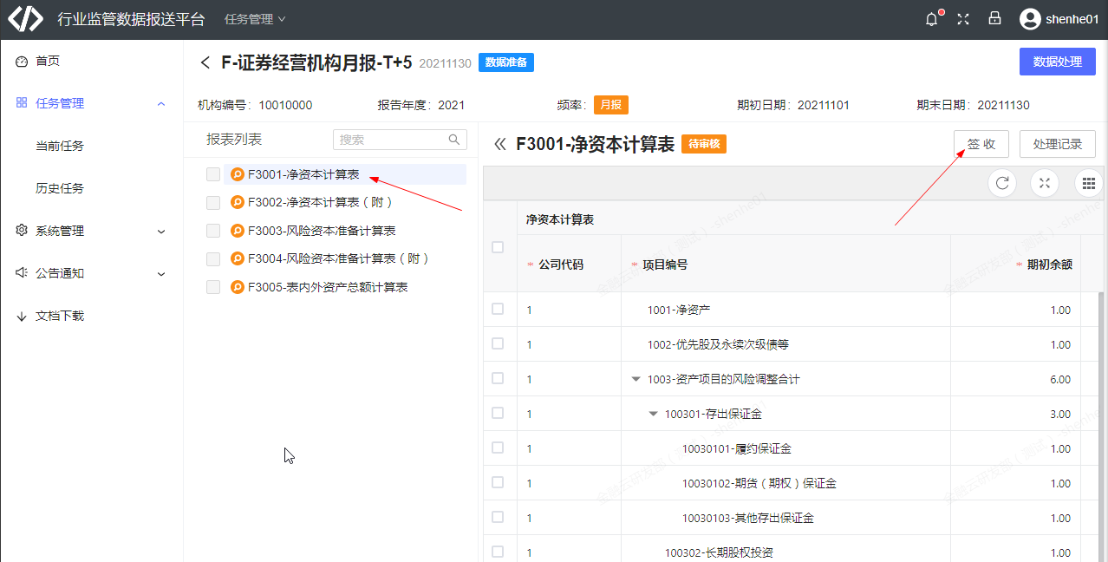
3）点击“通过”即审核完成，也可以对报表进行“校验”、“驳回”、“转办”等操作。如下图所示：
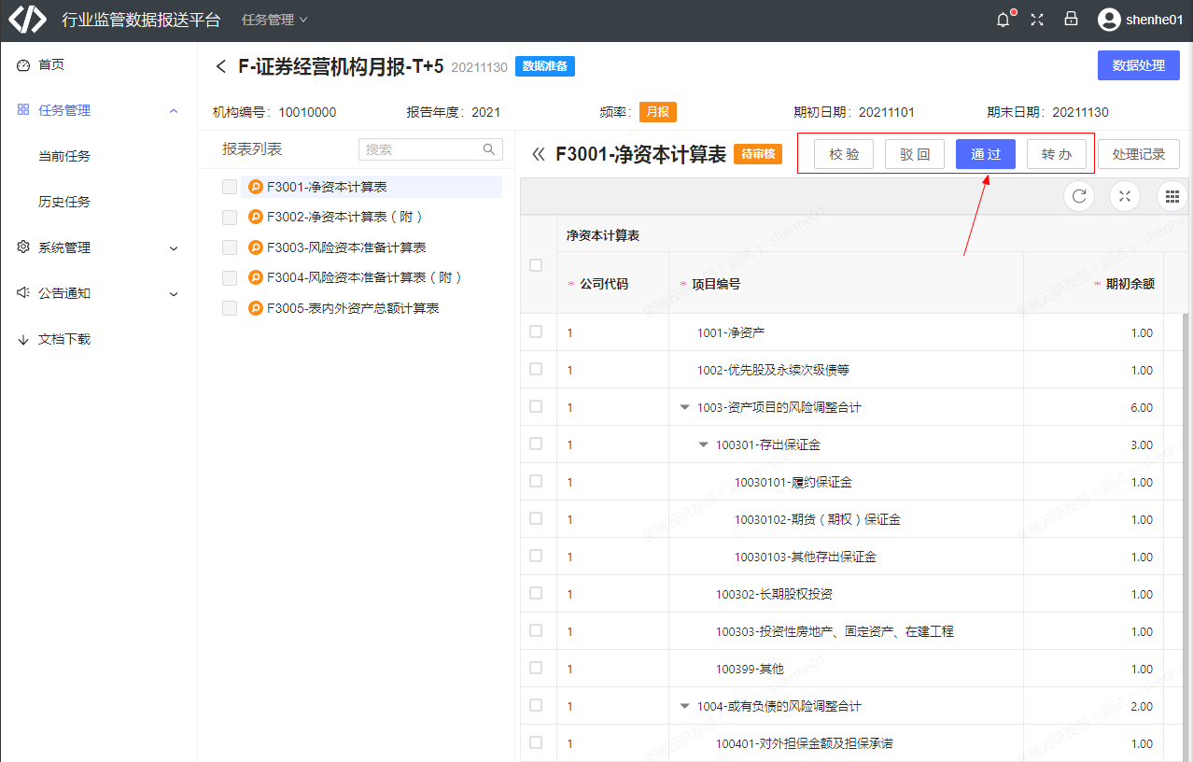
【提示】如果报表只设置了一个审核人，则没有签收步骤，可直接审核。

8.2 文件处理
完成数据处理阶段，则进入文件处理阶段，包含数据准备、文件准备和结果反馈。这部分操作由报送管理员完成。

8.2.1 数据准备
文件处理页面，在数据准备节点进行全量勾稽，然后数据确认，步骤如下：
1）登录报送管理员帐号，进入“任务管理/当前任务”；
2）在当前任务列表选择要处理的任务，点击操作“处理”，进入“文件处理”页面；
3）在“数据准备”节点，点击“全量勾稽”，勾稽通过后，点击“数据确认”。如下图所示：
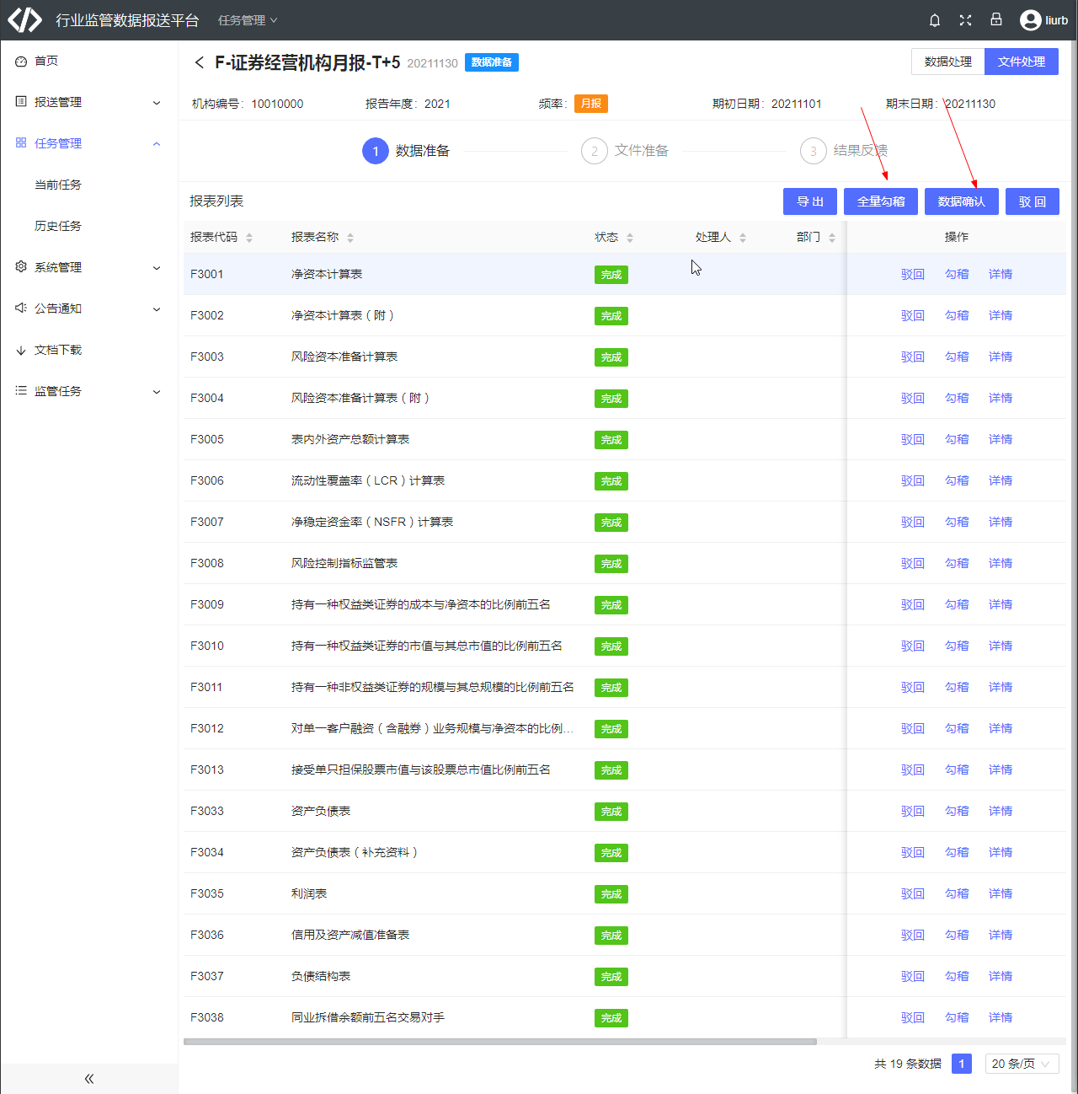
如果勾稽不通过，可点击“驳回”将数据驳回使报表重新处于“待填数”状态，如下图所示：
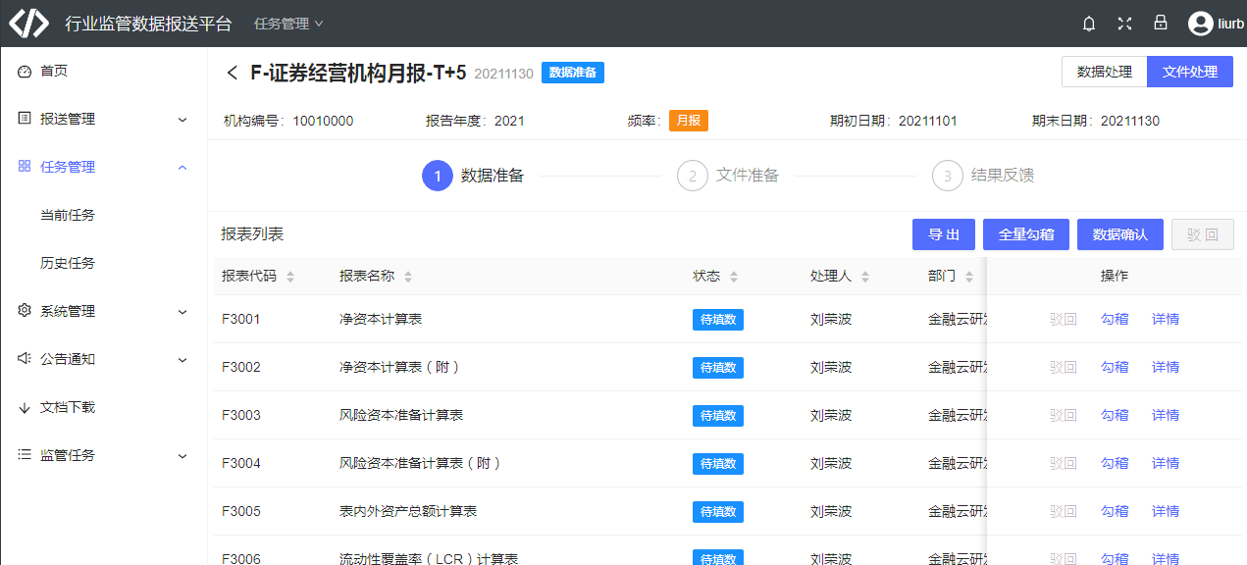
【提示】如果需要针对待填数的报表进行催报，可“导出”处理人信息，发送邮件或电话联系进行通知。

8.2.2 文件准备
数据确认后，进入文件准备节点，文件准备节点生成文件，然后文件上报，步骤如下：
1）登录报送管理员帐号，进入“任务管理/当前任务”；
2）在当前任务列表选择要处理的任务，点击操作“处理”，进入“文件处理”页面；
3）在“文件准备”节点，点击“文件生成”，文件生成后，点击“文件上报”。如下图所示：
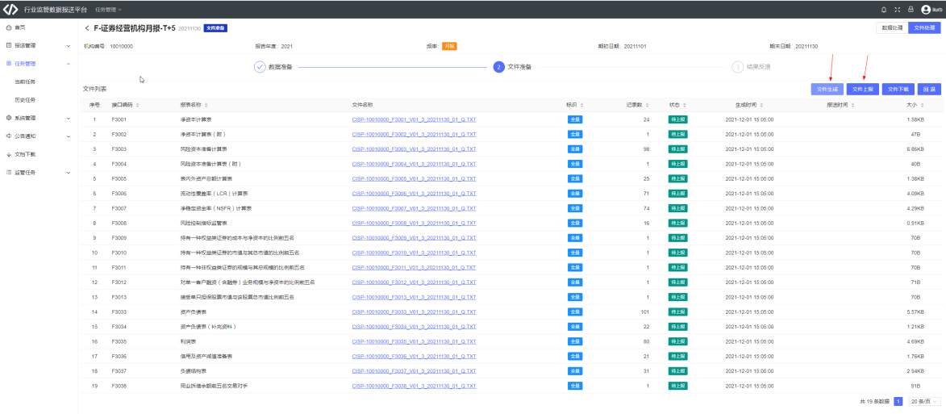
【提示】如果文件数量较多，点击“文件上报”后，稍等一下才会刷新状态。
【重要】点击文件上报后，如果超过10分钟，文件未被上端采集走，任务会报“报送超时”，请查看是否存在监管任务，如果监管任务不存在，则文件不会采集，请联系上端确认是否下发任务，如果任务已下发但查询不到，请联系深证通运维人员。

8.2.3 结果反馈
文件上报后，进入结果反馈节点，结果反馈节点查看结果列表，步骤如下：
1）登录报送管理员帐号，进入“任务管理/当前任务”；
2）在当前任务列表选择要处理的任务，点击操作“处理”，进入“文件处理”页面；
3）在“结果反馈”节点，查看结果列表，点击“结果刷新”，可以手动刷新“结果列表”。如下图所示：
【提示】文件上报后，证监会返回结果文件需要一定的时间，每2分钟系统会自动刷新结果。

8.3 历史任务
报送成功的任务（返回OK文件），会归在历史任务里。查看历史任务详情步骤如下：
1）进入“任务管理/历史任务”；
2）在历史任务列表选择要查看的任务，点击操作“详情”，进入任务详情页面。如下图所示：
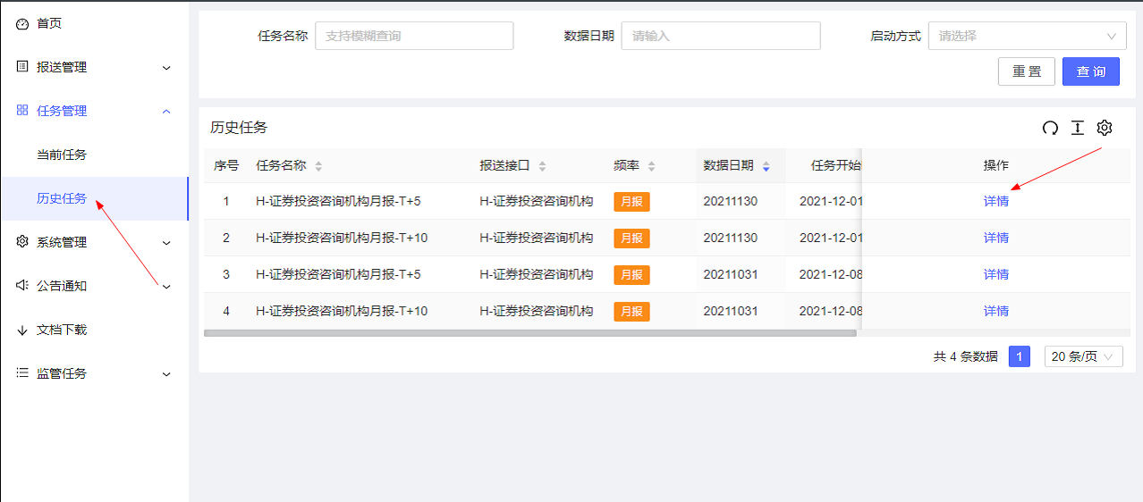

8.4 重报
重报任务一般有两种场景，一种是重报返回BAD文件的任务，一种是重报已经报送成功的任务。
1、重报返回BAD文件的任务，步骤如下：
1）登录报送管理员帐号，进入“任务管理/当前任务”；
2）在当前任务列表选择要处理的任务，点击操作“处理”，进入“文件处理”页面；
3）在“结果反馈”节点，如果返回BAD文件，点击“驳回”，则任务进入重报的数据准备状态。如下图所示：

2、重报已经报送成功的任务，步骤如下：
1）登录报送管理员帐号，进入“任务管理/当前任务”；
2）点击“重报”按钮；
3）在“重报”弹框中，选择要重报的任务，填写“数据日期”和“截止时间”，点击“确认”手动拉起重报任务。如下图所示：
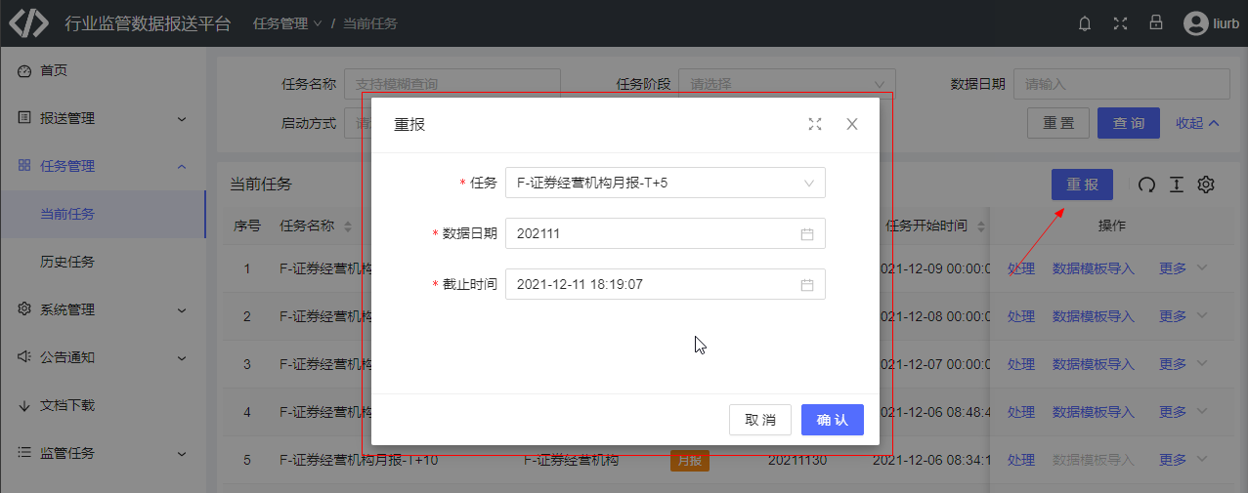

九、证券公司分支机构数据报送说明
《证券公司分支机构数据报送接口规范》数据报送有两种模式：
- 总部统一报送模式：数据由总部统一报送；
- 分支机构分层报送模式：数据由各分支机构进行填报，汇总后统一报送。
这两种报送模式有区别，下面对这两种模式进行分别介绍。

9.1 总部统一报送模式
总部统一报送模式，与前述的报送操作一致（参考前面第六章到第八章的内容）。
【警告】证券公司分支机构数据报送excel模版有两套，总部统一报送模式要选择使用总部报送的excel模版，如下图所示：

9.2 分支机构分层报送模式
分支机构分层报送模式与总部统一报送模式有所区别。有几个地方需要注意。

9.2.1 新增分支机构
登录管理员帐号，进行新增分支机构，步骤如下：
1）进入“系统管理/组织”；
2）点击“新增组织”按钮；
3）在“新增组织”弹框中，输入组织相关信息，然后点击“确认”保存。如下图所示：
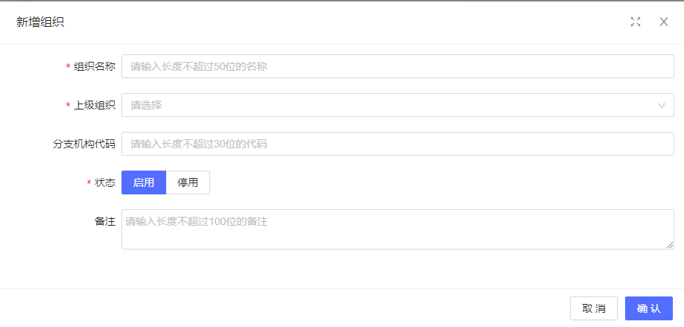
【重要】新增分支机构，需要填写分支机构代码，不然不会识别成分支机构，而是识别成普通部门。

9.2.2 新增分支机构用户和用户组
登录管理员帐号，进行新增分支机构用户和用户组，具体步骤可以参考第六章的相关内容。需要注意的是，分支机构用户的所属组织需要选定所属的分支机构，如下图所示：
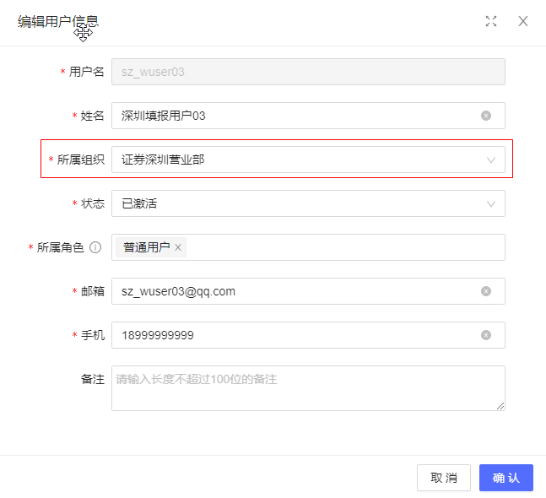
【重要】分支机构的填报用户和审核用户，绑定“普通用户”角色。

9.2.3 报送配置
登录管理员或报送管理员帐号，进行填报配置和审核流程配置，具体步骤可以参考第七章的相关内容。需要注意的是，进行配置的时候，除了全局配置，还需要逐一选定分支机构进行配置，如下图所示：
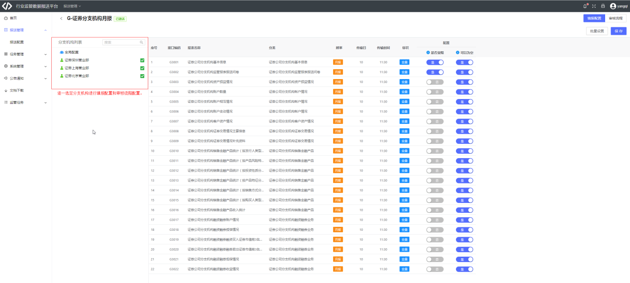
【重要】分支机构设置填报人和流程时，设置对新生成的任务生效，对已经生成的任务不生效。
完成配置后激活任务。

9.2.4 数据处理
数据处理包含数据填报和数据审核，具体步骤可以参考第八章数据处理部分。
【警告】证券公司分支机构数据报送excel模版有两套，分支机构分层报送模式要选择使用子公司报送的excel模版，如下图所示：

9.2.5 文件处理
文件处理包含数据准备、文件准备和结果反馈三个节点，具体步骤可以参考第八章文件处理部分。
【提示】分支机构分层报送模式的文件处理部分的不同点在于数据准备节点可以针对分支机构的数据进行灵活的单机构单表驳回。

十、公告通知
查看公告和通知有两种方式：
- 平台页面右上角小铃铛：当有新的公告或者通知，小铃铛会有小红点提示，点击可查看最近10条未读的公告或者通知；
- 平台页面左侧功能栏：进入“公告通知”查看。

10.1 公告
在公告页面查看公告，步骤如下：
1）进入“公告通知/公告”；
2）点击要查看的公告，弹框打开公告内容。如下图所示：
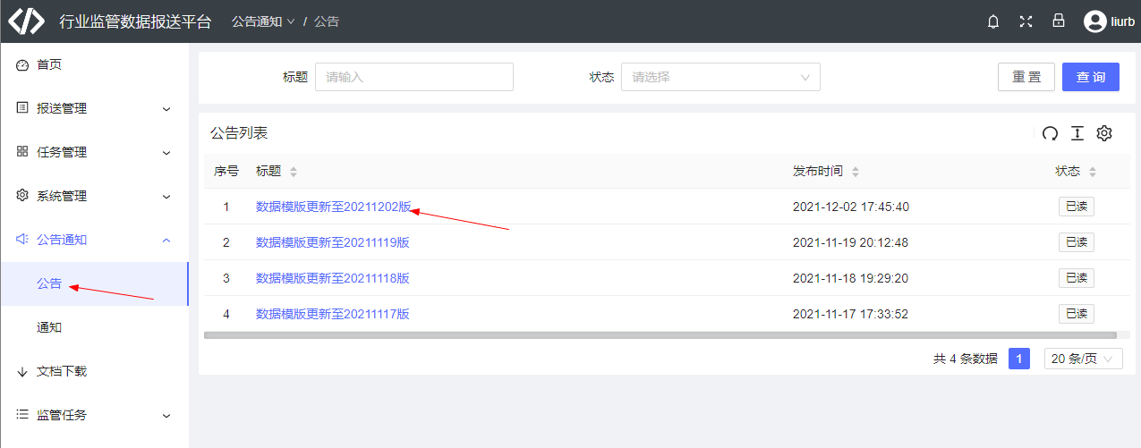

10.2 通知
在通知页面查看通知，步骤如下：
1）进入“公告通知/通知”；
2）点击要查看的通知，弹框打开通知内容。

十一、FAQ
1、平台的任务截止时间到了还能继续报送吗？
答：平台不管是自动拉起还是手动拉起的任务，截止时间只做提醒作用，不做报送限制。所以平台的任务过了截止时间，可以继续正常操作的。但如果监管任务过期的话，文件会报送不上去，需要联系上端解锁任务。

- 机构的有些表（比如含有高管薪酬的表），不想让其他报送人员和报送管理员看到该怎么设置？
答：填报配置里有一项“是否受限”配置。“是否受限”：受限报表仅填报人和审核人可见，该配置主要针对某些不让报送管理员可见的报表（比如涉及高管薪酬等敏感数据的报表）。该配置项只有管理员角色可进行配置。

- 机构可以自行登录证监会的报送工具吗？
答：虽然我们有重启机制，但如果需要自行登录证监会的报送工具，最好请提前告知我们，因为已经在我们平台登录报送帐号，登录证监会的报送工具会把这边挤下线哦。

- 在系统中一个人可以身兼数职吗？比如既是填报人又是审核人。
答：可以的。角色设为普通用户，填报人设为他，审核人也可以设为他。或者不需要审核人，他填完提交，直接就到数据准备节点了。同个人也可以是不同表的填报人、审核人或报送管理员。

- 任务上报成功返回了OK文件，但现在要修改一个数据，该怎么重新上报？
答：点重报拉起同期的任务，修改后再次报送就可以了。拉起同期任务的话，会填充之前的数据的。

6、请问“增量”是什么意思？
答：接口规范有说明。如果是是增量的表，首次报送全量，后续如果有变化，报增量的那部分，如果没有新的数据，报空表即可。
7、任务生效激活时间选择今天，会马上自动拉起任务么，还是要等到明天才能看到自动拉起的任务？
答：这个取决于任务类型。比如T+1日报，那么数据日期为今天的日报明天会拉起；再比如2月份的T+5的月报，会在三月份第一个交易日拉起。平台自动拉起任务，只是辅助功能，按照交易日历和接口规范拉起任务。如果客户想提前拉起任务准备数据，可以在当前任务页面点击“重报”手动拉起任务。（手动拉起后，系统不会重复拉起已经存在的相同的任务）

8、如果没有数据，是传个空文件，还是不用传了？
答：不用传。上报时平台会生成空文件。

9、配置好了fdep传输规则，文件k6666也收到了，为啥新报送平台看不到呢？
答：因为平台对导入的txt文件有作校验，如果校验不通过，那么该txt文件不会被导入到平台（比如缺少字段或者缺少必填项）。txt文件发送给深证通后，登录平台，当前任务页面，在对应的任务后面点“处理”，点相应的表，右上角有个“处理记录”，处理记录里的“文件同步历史”可以查看是否同步成功，如果不成功，会给出错误提示。

